Café Zwischenhalt 2021
montags von 9 bis 11 Uhr
im Pfarrsaal Ligerz

4. Januar / 1. Februar / 1. März / 12. April / 3. Mai / 7. Juni
…Sommerpause …
6. September / 4. Oktober / 1. November / 6. Dezember

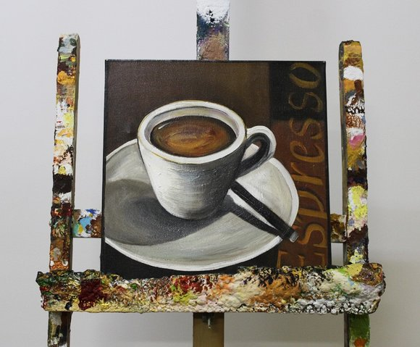
mit Kaffee & Co., Gesprächen, Impulsen …
Es laden ein
das Pfarrteam & Hans Jürg Ritter
Café Zwischenhalt 2021
montags von 9 bis 11 Uhr
im Pfarrsaal Ligerz

4. Januar / 1. Februar / 1. März / 12. April / 3. Mai / 7. Juni
…Sommerpause …
6. September / 4. Oktober / 1. November / 6. Dezember

mit Kaffee & Co., Gesprächen, Impulsen …
Es laden ein
das Pfarrteam & Hans Jürg Ritter

